На правах рукописи

Каширская Ольга Александровна

КИНЕТИКА ИСПАРЕНИЯ И КОНДЕНСАЦИИ
ОРГАНИЧЕСКИХ ВЕЩЕСТВ И ВОДЫ В ПРИСУТСТВИИ НЕКОНДЕНСИРУЮЩИХСЯ ГАЗОВ

02.00.04 – физическая химия

АВТОРЕФЕРАТ
Диссертации на соискание ученой степени
кандидата химических наук

Москва 2010
Работа выполнена в Учреждении Российской академии наук Института общей и неорганической химии им. Н.С. Курнакова РАН

Научный руководитель: доктор технических наук,
профессор
Дильман Виктор Васильевич

Официальные оппоненты: доктор химических наук,
профессор
Товбин Юрий Константинович
(ФГУП «НИФХИ им. Карпова»)

доктор химических наук,
профессор
Алиханян Андрей Сосович
(ИОНХ РАН)

Ведущая организация: Российский химико-технологический
университет им. Д.И. Менделеева

Защита диссертации состоится «23» ноября 2010 г. в 11 часов на заседании диссертационного совета Д 002.021.02 при Институте общей и неорганической химии им. Н.С. Курнакова РАН по адресу: 119991, ГСП-1, Москва, Ленинский проспект, д. 31. Автореферат см. на сайте www.igic-ras.ru

C диссертацией можно ознакомиться в библиотеке Института общей и неорганической химии им. Н.С. Курнакова РАН.

Автореферат разослан «22» октября 2010 г.

Ученый секретарь
диссертационного совета,
кандидат химических наук, доцент Л.И. Очертянова
Общая характеристика работы
Актуальность темы.
Процессы испарения и конденсации, обеспечивающие круговорот воды на земле, активно используются человеком в промышленности. Они встречаются во многих процессах производства различных продуктов, при разделении смесей, ректификации (в том числе каталитической), абсорбции, хемосорбции, выпаривании и др. Практический интерес представляют как стационарные, так и нестационарные режимы испарения и конденсации.
Межфазный перенос является важнейшей составляющей этих процессов и часто лимитирует скорость процесса. Показано, что плотностная конвекция, возникающая из-за разности молекулярных масс принимающего газа М_{В} и испаряющегося вещества М_{А}, существенно ускоряет отвод вещества от поверхности испарения и значительно повышает скорость процесса. При испарении многокомпонентных жидких систем, где один из компонентов имеет большую молекулярную массу, чем принимающий инертный газ, а другой – меньшую можно подбирать состав испаряющейся смеси так, что процесс будет идти в заданном режиме: либо оба компонента испаряются в медленном молекулярном режиме, либо в газовой фазе возникнет конвективное перемешивание. В диссертации впервые отмечено, что такое кооперативное взаимодействие компонентов друг с другом наблюдается и в процессе конденсации, но если испарение идет в конвективном режиме при M_{A}<M_{B}, то конденсация будет проходить в молекулярном и наоборот. Это связано с тем, что меняется направление процесса относительно вектора силы тяжести.
Диссертационная работа посвящена экспериментальному изучению концентрационной гравитационной конвекции на примере массопереноса в бинарных и многокомпонентных парогазовых системах при нестационарном испарении и конденсации на плоской охлаждаемой поверхности в присутствии не растворяющегося в жидкости (инертного) газа. На основе опытных данных даны объяснения этого явления, в том числе в области, где имеет место кооперативное взаимодействие компонентов. Рассмотрены математические методы исследования особенностей этих процессов.
Цель и задачи работы.
Цель работы задается стремлением восполнить существующий пробел в научных представлениях о конвективных процессах переноса вещества в поле сил тяжести. Она определяется, как экспериментальное и теоретическое изучение влияния молекулярных масс компонентов на кинетику и механизм нестационарных процессов испарения и конденсации чистых жидкостей и их бинарных растворов в присутствии инертного газа в закрытой цилиндрической ячейке.
Диссертация посвящена решению следующих задач:
- Установить взаимосвязь величин молекулярных масс компонентов парогазовой смеси и механизма массопереноса в опытах по конденсации паров воды и органических веществ на плоской горизонтальной охлаждаемой поверхности из их насыщенной парогазовой смеси c инертным газом.
- Проверить, имеет ли место кооперативное взаимодействие компонентов пара в процессе нестационарной конденсации на плоской охлаждаемой поверхности массообменной ячейки.
- Рассмотреть процессы конденсации и испарения во взаимосвязи как однородные в цикле фазовых переходов первого рода.
- Найти математическую форму, позволяющую описывать с единых позиций экспериментальные данные в области явлений гравитационной концентрационной конвекции, как для испарения, так и для конденсации.
- Найти ранее неизвестные коэффициенты ускорения процесса переноса вещества k=D_{E}/D_{AB} при конденсации в конвективном режиме, а также измерить коэффициенты диффузии при испарении для ряда новых систем и условий.
- Определить условия существования аномальных режимов стационарной трехкомпонентной диффузии паров в трубке Стефана.
Научная новизна.
- Исследована динамика нестационарной конденсации органических веществ и воды на плоской горизонтальной охлаждаемой поверхности в замкнутых массообменных ячейках в присутствии неконденсирующихся газов и впервые выявлены два режима протекания этого процесса: молекулярный и конвективный.
- Экспериментально показана существенная разница скоростей родственных процессов испарения и конденсации (явление гистерезиса), протекающих в одной и той же парогазовой системе. Показано, что в замкнутых ячейках формула Стефана не может быть использована при одном и том же коэффициенте переноса для расчета потоков пара в рассматриваемых процессах, как это предлагается в литературе.
- Введено понятие о коэффициенте интенсификации процесса переноса за счет концентрационной гравитационной конвекции в изотермических процессах испарения и конденсации на охлаждаемых поверхностях замкнутых ячеек. Предложено математическое описание этих процессов.
- Обнаружено кооперативное взаимодействие компонентов в процессе нестационарной конденсации этанола с водой на плоской охлаждаемой поверхности в присутствии воздуха.
- Расширен диапазон изменяемых параметров (температура, физико-химические свойства веществ) при изучении испарения и конденсации в конвективном режиме.
Практическая значимость.
Полученные в работе результаты по кинетике испарения и конденсации могут быть использованы для создания научно обоснованных методов расчета процессов нестационарного массообмена, при выборе оптимальных условий таких важных производственных процессов как сушка, дистилляция в токе инертного газа с водяным паром, сублимация и др. Понимание механизма гравитационной конвекции при испарении и конденсации дает возможность управлять ходом этих процессов. Например, можно использовать ускорение или замедление соответствующего процесса в качестве технологических приемов в промышленности.
На защиту выносятся:
  - Экспериментальные методики, позволяющие определять коэффициенты молекулярной и конвективной диффузии, а также момент бифуркации режимов при конденсации паров вещества из насыщенной ими парогазовой смеси на плоской охлаждаемой поверхности.
  - Экспериментальные данные по динамике нестационарных процессов испарения и конденсации в замкнутом пространстве в присутствие инертного газа для различных бинарных и многокомпонентных систем.
  - Результаты вычислительного эксперимента по исследованию аномальных режимов трехкомпонентной диффузии в трубке Стефана.
  - Математическое выражение, позволяющее приближенно описывать кинетику нестационарного испарения и конденсации, как в молекулярном режиме, так и в режиме концентрационной конвекции.
Личный вклад автора заключается в выборе методов и объектов исследования с учетом их специфики, планировании и проведении физических экспериментов и их последующей обработке, модернизации установок по изучению испарения и сборке новой установки по исследованию процесса нестационарной конденсации на охлаждаемой поверхности, отработке методики ведения эксперимента. Осуществление вычислительного эксперимента, анализ полученных результатов, подготовка и написание статей, автореферата, диссертации и докладов на научных конференциях.
Апробация работы.
Основные результаты работы докладывались на конференциях:
Международная конференция по химической технологии ХТ`07 (посвященная 100-летию со дня рождения академика Н.М. Жаворонкова), Москва, ИОНХ РАН, 2007; Международная конференция молодых ученых по химии и химической технологии МКХТ`07 и МКХТ`08, Москва, РХТУ им. Д.И. Менделеева; 18th International Congress of Chemical and Process Engineering CHISA 2008, Prague, Czech Republic; Международный симпозиум, посвященный 175-летию со дня рождения Д.И. Менделеева, Москва, РХТУ им. Д.И. Менделеева, 2009; XVI Международной конференции студентов, аспирантов и молодых ученых «Ломоносов», Москва, МГУ им. М.В. Ломоносова, 2009; 7th European Congress of Chemical Engineering 7 and 19th International Congress of Chemical and Process Engineering CHISA 2010, Prague, Czech Republic.
Публикации.
По теме диссертации опубликовано 5 статей в рецензируемых журналах, входящих в перечень ВАК РФ, и 7 тезисов докладов на Российских и международных конференциях.
Объем работы:
Диссертация состоит из введения, литературного обзора, теоретической и экспериментальной частей работы, результатов и обсуждений, выводов, содержит 107 страниц машинописного текста, 33 рисунка, 3 таблицы, список литературы из 94 источников на 9 страницах и дополнена 3 приложениями на 8 страницах.

ОСНОВНОЕ СОДЕРЖАНИЕ РАБОТЫ
Введение.
Обоснована актуальность работы, сформулированы цели и задачи исследовании, показана научная новизна, практическая ценность, перечислены основные положения, выносимые на защиту.
Глава 1. Обзор литературы.
Глава посвящена развитию и современному состоянию теории стационарных и нестационарных изотермических процессов испарения и конденсации в замкнутых массообменных ячейках и трубках Стефана, особое внимание уделено процессам, сопровождающимся концентрационной гравитационной конвекцией. Отражены механизмы молекулярного и конвективного переноса вещества.
В 1855 г. были сформулированы законы Фика для описания диффузии в бинарных системах. В 1872 г. в своей работе Стефан впервые подчеркнул значение дополнительного потока, ускоряющего движение испаряющегося компонента и возникающего в трубке Стефана (трубка с открытым концом, сообщающимся с атмосферой) при испарении вещества в инертный газ.
Многокомпонентную диффузию в газовой фазе с учетом стефановских потоков, возникающих и в бинарных системах, рассчитывают на основе дифференциальных уравнений Стефана–Максвелла. Эти уравнения связывают градиенты концентраций отдельных компонентов с их потоками при стационарном режиме диффузии, но потоки компонентов записаны в неявном виде, что усложняет использование этих уравнений. Относительно простые решения получаются только для бинарных смесей. Решение уравнения для смеси, состоящей уже из трех компонентов, представляет большую сложность для практического использования из-за громоздкости получающихся выражений. Аналитические решения для трехкомпонентных систем получены для частных случаев: либо поток одного из компонентов равен нулю, либо потоки считаются эквимолярными, то есть сумма всех потоков в любом сечении трубки равна нулю. Точное решение для трехкомпонентной диффузии без ограничений, накладываемых на потоки, представлено в работе Дильмана (2009 г.), и оно использовалось для расчетов в диссертации.
Среди работ, посвященных изучению многокомпонентной диффузии, на мой взгляд, самыми выдающимися являются "пионерские" работы Тура (1962 г.), где автор впервые обнаружил аномальные режимы диффузии при изучении трехкомпонентных газовых систем (диффузионный барьер, осмотическая диффузия, реверсивная диффузия). Прошло уже почти полвека со дня открытия этого нового направления науки, результаты изучения которого могут послужить источником эффективных решений в технологии, а в литературе нет ни экспериментальных, ни вычислительных работ по изучению этого интересного и перспективного явления.
Рассмотрены работы, посвященные экспериментальной проверке уравнений Стефана–Максвелла, в которых впервые были измерены не только потоки компонентов, но и профили концентраций в трубке Стефана (это работы Хупса, 1951 г. и Карти и Шродта, 1975 г.).
Большой научный и практический интерес представляют процессы переноса с гравитационной конвекцией (возникающей в поле силы тяжести). Много работ было посвящено тепловой гравитационной конвекции, тогда как концентрационная конвекция в отсутствии градиента температуры остается мало изученной до сих пор. При изучении этого явления в Институте общей и неорганической химии им. Н.С. Курнакова РАН обнаружено синергетическое взаимодействие компонентов парогазовой смеси при условии испарения компонентов с разной молекулярной массой в инертный газ молекулярной массы, имеющей промежуточное значение. В развитии этих работ в рамках диссертации проведены исследования гравитационно-концентрационной конвекции в процессе нестационарной конденсации, изучено кооперативное взаимодействие совместно конденсирующихся компонентов, расширена опытная база физико-химических свойств компонентов при испарении, проведено сопоставление процессов испарения и конденсации.
Глава 2. Теоретическая часть работы.
Приведены решения задач стационарной и нестационарной диффузии в ограниченной по длине трубке Стефана для испарения и конденсации.
В диссертации для расчетов используются приближенные методы: стационарная диффузия рассматривается на основании уравнений Стефана–Максвелла с постоянными бинарными коэффициентами D_{ij}, а нестационарная – с помощью корреляции, формально совпадающей со вторым законом Фика:
$\frac{∂C_{A}}{∂τ}=D_{E}\frac{∂^{2}C_{A}}{∂z^{2}}$, (1)
где D_{E}=kD_{AB} – эффективный коэффициент переноса, определяющийся экспериментально по приведенной ниже методике; k – коэффициент интенсификации процесса, с помощью которого может быть приближенно учтен перенос как молекулярными, так и конвективными потоками.
Проведен подробный анализ экспериментальной работы Карти и Шродта (1975 г.), посвященной проверке уравнений Стефана–Максвелла. В ней авторы допустили ряд неточностей. Например, вместо реальной длины трубки Стефана L=24,25 см для лучшего согласования с теорией они используют в расчетах длину L`=23,8 см, объясняя это тем, что на верхнем срезе происходит небольшая турбулизация потока, приводящая к уменьшению пути диффузии. Кроме того, экспериментальные потоки отличались от потоков, рассчитанных по точному решению уравнений Стефана–Максвелла при условии, что один из трех потоков равен нулю (формулы Джиллиленда, 1937 г.).
В диссертации показано, что экспериментальные данные авторов могут быть удовлетворительно согласованы с расчетными кривыми по уравнениям Стефана–Максвелла на основе реальной длины диффузионного канала, а также объяснены возможные причины других неточностей этой работы.
После анализа основных работ Тура по аномальным режимам, проведен вычислительный эксперимент по трехкомпонентной диффузии в газовой фазе. Распределение концентраций в трубке Стефана при испарении вычислено по уравнениям Стефана–Максвелла. Разработана методика нахождения условий, при которых возникают аномальные режимы диффузии. Вычислительный эксперимент проведен для газовых смесей: ацетон–метанол–воздух, водород–вода–диоксид углерода, водород–аммиак–азот.
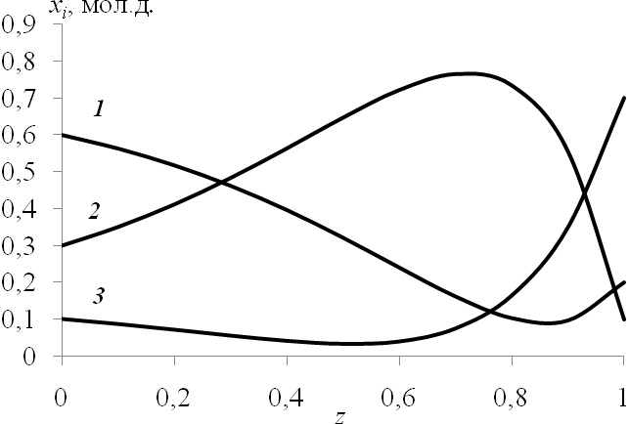
В работе впервые отмечено, что аномальные режимы диффузии могут наблюдаться и в общем случае, а не только при эквимолярной трехкомпонентной диффузии или диффузии с инертным газом. (В работах Тура ввиду существенных математических сложностей существование таких режимов подтверждено лишь для этих случаев.)
y_{i}, мол.д.

Рис.1. Вычисленное распределение концентраций по длине трубки Стефана для системы водород(1)–аммиак(2)– азот(3), полученное с помощью вычислительного эксперимента.

В диссертации впервые приводятся рисунки, иллюстрирующие влияние аномальных режимов на профили концентраций по высоте трубки (рис.1.). Вычислено, что за счет механизмов осмотической и реверсивной диффузии, на отдельных участках трубки Стефана может быть достигнуто более чем двукратное повышение мольных долей водяных паров и аммиака по сравнению с концентрацией смесей газов на входе.
Из рис.1 видно, что на высоте трубки от 0,7 до 0,8 от ее длины концентрация аммиака возросла от 0,3 мол.д. на входе до 0,75 мол.д., хотя на верхнем срезе трубки аммиака остается только 0,1 мол.д. Этот факт можно использовать для эффективного извлечения аммиака из смеси газов, осуществляя отбор из той часть трубки, где концентрируется вещество.
Таким образом, уравнение Стефана–Максвелла, представляющее собой математическую модель многокомпонентной диффузии, построенную на учете только парных соударений молекул, допущении о постоянстве коэффициентов молекулярной диффузии, входящих в эти уравнения (хотя Гиршфельдер и Кертис показали, что это справедливо только для разреженных газов), правильно отражает основной вклад молекулярного и конвективного механизмов переноса вещества в многокомпонентную диффузию. Сложное взаимодействие этих двух механизмов переноса в определенных условиях приводит к аномальным режимам диффузии, которые не могут существовать в бинарных смесях.
Глава 3. Экспериментальная часть работы.
3.1. Экспериментальные установки и методики исследования динамики испарения и конденсации веществ на охлаждаемой поверхности.
Исследования нестационарного испарения последующей конденсации паров чистых веществ из инертного газа проводили на двух установках. На одной из них опыт поводили при постоянном давлении и изменяющемся объеме газовой фазы, а на другой – объем массообменной ячейки был постоянным, менялось давление.
Установка конденсации при постоянном давлении. Установка состояла из герметичной стеклянной ячейки цилиндрической формы (внутренний диаметр d=3,7 см, высота газового пространства H=16,6 см) и пленочного расходомера. Воздух в ячейке предварительно осушали. Принципиальная схема опытной установки показана на рис.2.
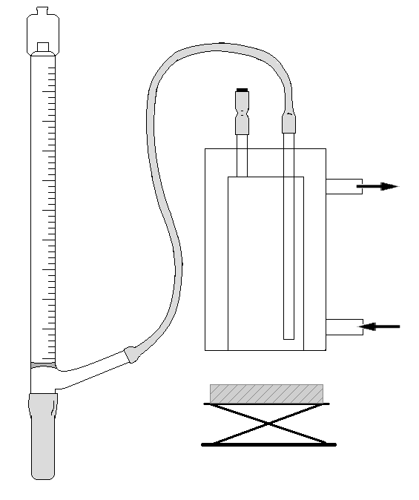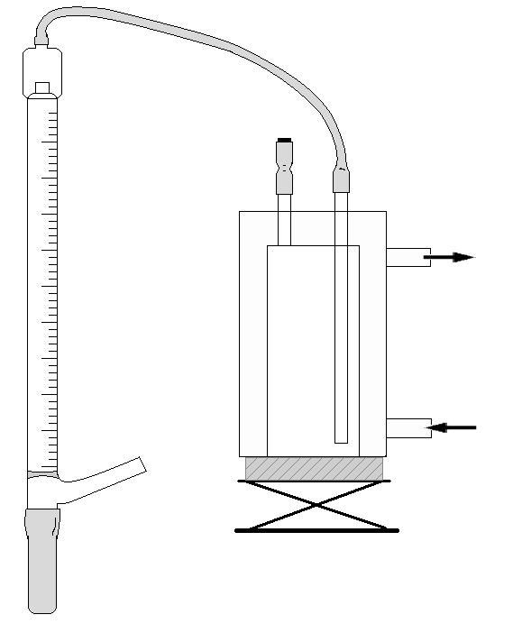
3
5
7
2
1
4
6
8
а б
Рис.2. Экспериментальная установка: а – испарение, б – конденсация: 1 – герметичная стеклянная ячейка; 2 – рубашка для обогрева ячейки; 3 – пленочный расходомер; 4 – штуцер для ввода вещества; 5 - штуцер для соединения с расходомером; 6 – штуцеры входа и выхода термостатирующей воды; 7 – емкость с охлаждающим агентом; 8 – подъемный столик.

Ячейка 1 закреплялась в штативе, в рубашке 2 поддерживали необходимую температуру с помощью водяного термостата. Для насыщения газового пространства парами исследуемого вещества ячейку соединяли с расходомером, как показано на рис.2а, после чего в нее шприцом через пробку штуцера 4 вносили количество вещества, достаточное для насыщения газового пространства парами (обычно 1–2 мл). За увеличением объема газового пространства следили по изменению положения пленки в расходомере. После насыщения газового пространства переключали расходомер в положение, показанное на рис.2б. В этом положение подъем пленки показывает уменьшение объема газового пространства в системе при постоянном атмосферном давлении в процессе конденсации.
Для отслеживания динамики конденсации дно ячейки приводили в контакт с охлаждающей поверхностью (охлаждающим агентом служила вода со льдом, в некоторых случаях с солью NaCl; диапазон температур хладагента от –10 до +6^{о}С в зависимости от температуры окружающей среды). Первичные данные представляли собой зависимость изменения объема системы от времени. Количество испарившегося и сконденсировавшегося вещества с единицы площади определяли на основании закона Клапейрона–Менделеева:
$Q=\frac{PV}{\text{RTS}}$ (2)
Оценка погрешности экспериментов показала, что относительная ошибка определения Q лежит в пределах 5%.
Температуру поверхности конденсации рассчитывали по полуэмпирическим уравнениям теплопереноса и сравнивали с измеренными значениями. Температуру дна внутри ячейки в условиях опытов можно считать установившейся через 25 секунд после начала опыта, и величина ее зависит от температуры в объеме ячейки Т_{исп} и температуры хладагента Т_{хол}, при этом температура поверхности конденсации T_{конд} будет зависеть от теплопроводности исследуемой жидкости и толщины ее слоя.
Установка конденсации при переменном давлении. Установка представляла собой массообменную ячейку цилиндрической формы (Н=25,7 см, d=11,2 cм), размещенную в воздушном термостате и соединенную с U-образным манометром. Подготовленная жидкость вводилась шприцом, высота ее слоя была 3 мм. При испарении давление в ячейке росло со временем, а при конденсации снижалось. Количество испаренной жидкости определяли по разности давлений в начале эксперимента и в каждый момент времени.
В качестве инертных газов использовали аргон, гелий, азот, кислород и воздух. Представление о воздухе как однокомпонентном веществе с массой молекулы 29 заметно упрощает расчеты, а вносимая при этом погрешность значительно меньше погрешности эксперимента.
Используемые методики имеют ряд недостатков. Наиболее существенный связан с тем, что ввод жидкости осуществляется не мгновенно, а в течение некоторого промежутка времени примерно 1–2 сек и отсчет времени ведется с момента введения половины объема жидкости. Заметим, что возникающая при этом систематическая ошибка незначительна, так как длительность опыта составляла от 600 до 7000 секунд.
3.2. Обработка экспериментальных данных.
По полученным опытным данным строили зависимость количества испарившегося или сконденсировавшегося вещества от квадратного корня из времени. Кривые нестационарного испарения и конденсации при τ→0 имеют в этих координатах характерный прямолинейный участок, который строится на основании экспериментальных точек по методу наименьших квадратов. По тангенсу угла наклона этого отрезка к оси абсцисс можно приближенно вычислить коэффициент переноса D_{E} для испарения:
$D_{E}≈\frac{π}{4τ}{\left(\frac{Q_{\text{исп}}}{C_{\text{исп}}}\right)}^{2}$ или для конденсации: $D_{E}≈\frac{π}{4τ}{\left(\frac{Q_{\text{конд}}}{C_{\text{исп}}−С_{\text{конд}}}\right)}^{2}$ (3)
затем уточнить его значение, добиваясь наилучшей корреляции опытных точек с решением уравнения (1) для условий нестационарного испарения в закрытой ячейке ограниченной высоты от нуля до полного насыщения газового пространства парами компонента:
$\frac{Q_{\text{исп}}}{H⋅C_{\text{исп}}}=1−\frac{8}{π^{2}}\sum_{n=0}^{∞}{\frac{1}{(2n+1)^{2}}}\text{exp}\left[−\frac{π^{2}}{4}(2n+1)^{2}\frac{D_{E}τ}{H^{2}}\right]$, (4)
либо решением уравнения (1) для условий нестационарной конденсации от насыщенного состояния парогазовой системы до остаточной концентрации С_{конд}, соответствующей температуре поверхности конденсации T_{конд}:
$Q_{\text{конд}}=H(C_{\text{исп}}−С_{\text{конд}})\left[1−\frac{8}{π^{2}}\sum_{n=0}^{∞}{\frac{\text{exp}\left(−\frac{π^{2}(2n+1)^{2}}{4}\frac{D_{Е}τ}{H^{2}}\right)}{{\left(2n+1\right)}^{2}}}\right]$. (5)
При расчете рассматриваемых процессов поправками на возможную термодиффузию пренебрегали и для облегчения расчетов считали газовую фазу изотермической в процессах испарения–конденсации. Обнаружено, что экспериментальные точки по конденсации характеризуются большим разбросом, чем при испарении, что вызвано колебаниями температуры хладагента.
Эксперименты на представленных установках позволяют находить коэффициенты молекулярной диффузии D_{AB} (расхождение с данными литературы в пределах 12%), эффективные коэффициенты переноса D_{E}, кроме того можно определить давление насыщенного пара исследуемого вещества с точностью до 10%, а при испарении бинарной жидкости в газ – измерить общий эффективный коэффициент переноса паров компонентов испаряющейся жидкости. В пределах погрешности экспериментов различия в измеряемых коэффициентах диффузии в зависимости от высоты массообменных ячеек (H= 25,7 и 16,6 см) не обнаружены.
Глава 4. Результаты экспериментов и их обсуждение.
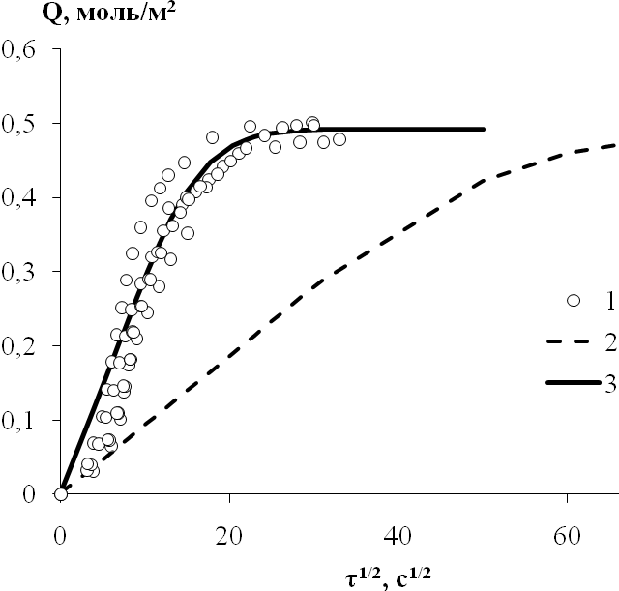
4.1.Динамика конденсации. При испарении четыреххлористого углерода, с молекулярной массой M_{A}=154 в воздух (M_{B}=29) при T_{исп}=294 К перенос вещества происходит, как показывает эксперимент, в устойчивом молекулярном режиме с коэффициентом диффузии D_{AB}=0,074 см²/с, совпадающим со справочным значением. Конденсация четыреххлористого углерода из парогазовой смеси с воздухом происходит значительно быстрее.

Рис.3. Конденсация четыреххлористого углерода из насыщенного его парами воздуха при T_{исп}=294 К: 1 – экспериментальные точки; 2 – кривая, рассчитанная по формуле (5) при k=1; 3 – кривая, рассчитанная по формуле (5) при k=10.

Как видно из рисунка 3, экспериментальные точки располагаются заметно выше теоретической линии, построенной для условий конденсации вещества в молекулярном режиме (при k=1). Например, по кривой 3 значение Q=0,4 моль/м², достигается примерно за 250 секунд, а по кривой 2 примерно за 2300 секунд. Конвективный коэффициент переноса, позволяющий представить опытные точки в виде кривой конденсации по уравнению (5), в этих условиях равен D_{E}=0,74 см²/с.
Соотношение молекулярных масс М_{A}>M_{B} в условиях конденсации паров вещества А на охлаждаемой поверхности из парогазовой смеси с неконденсирующимся газом В создает условия для развития конвекции. В начале процесса в объеме газовой фазы присутствует большое количество молекул «тяжелого» компонента А, тогда как в слое газа у охлаждаемой поверхности этих молекул становится все меньше, потому что «тяжелый» пар А из этого слоя конденсируется на охлаждаемом дне. В результате средняя плотность парогазовой смеси у поверхности конденсации оказывается меньше, чем плотность верхних слоев. Положительная плотностная стратификация неустойчива и вызывает конвективное движение в газовой фазе, среда перемешивается, что ускоряет конденсацию, которая лимитировалась скоростью подвода молекул вещества А к поверхности конденсации. При противоположном соотношении молекулярных масс, вещества конденсируются в режиме молекулярной диффузии в пределах погрешности эксперимента.
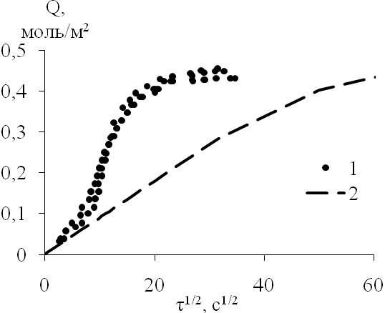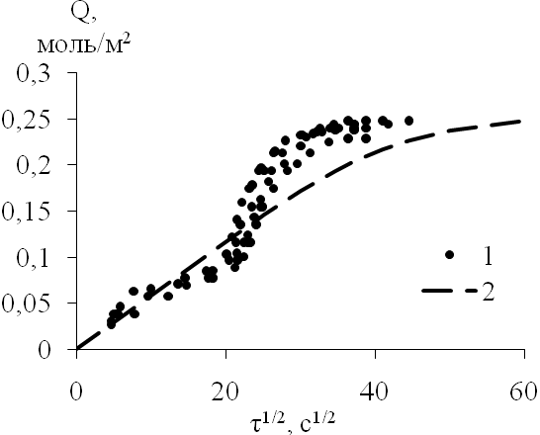
Рис.4. Кинетика конденсации этилацетата из насыщенного его парами сухого воздуха (Т_{исп} = 294 К): 1 – экспериментальные данные; 2 – зависимость, рассчитанная по (5) при k=1.
Рис.5. Кинетика конденсации этанола (М_{А}=46 г/моль) из воздуха (М_{В}=29 г/моль) при Т_{исп}= 294 К: 1 – экспериментальные данные; 2 – зависимость, рассчитанная по (5) при k = 1.

При детальном рассмотрении полученных экспериментальных данных по динамике конденсации различных веществ выявлено наличие нескольких участков на кривой конденсации в координатах Q – τ^{1/2}(рис.4): процесс сначала развивается по молекулярному механизму (τ^{1/2}=[0..7]), а затем режим сменяется на более быстрый конвективный (τ^{1/2}=[7..15]). Момент бифуркации режимов характеризуется критическим временем τ_{cr} ≈ 49 с. Третий участок (τ^{1/2}>15) – это выход на плато равновесного значения Q*.
Зависимость синусоидального вида говорит о большей инерционности системы в процессе конденсации, чем при испарении, что связано с более сложным механизмом образования диссипативных структур. Особенно ярко неустойчивость конвективного режима выражена для систем с близкими значениями молекулярных масс компонентов, например, этанол–воздух (рис.5).
Для более точного описания экспериментальных данных можно использовать уравнение (5) при k = 1 до момента бифуркации, а после критического времени применять уравнение (5) с коэффициентом k>1, определенным из опыта. Но это усложнение расчетов почти не сказывается на величине отклонения для большинства систем. По-видимому, процесс перемешивания за счет сил плавучести имеет стохастический характер, что выражается в повышенном разбросе точек, поэтому в данной работе весь процесс характеризуется одним эффективным коэффициентом переноса D_{E}. Приведенные в диссертации опыты наводят на мысль о большой степени схожести молекулярного хаоса и конвективного хаоса, что и приводит к единой корреляции в форме уравнения типа теплопроводности или диффузии (1).
4.2. Явление гистерезиса в процессе испарение–конденсация. Для сопоставления двух физически родственных процессов испарения и конденсации на охлажденную поверхность все графики представили в полубезразмерных координатах, где по оси абсцисс отложена величина квадратного корня из времени для процесса испарения, а для конденсации та же ось направлена в обратную сторону. По оси ординат отложена степень насыщения массообменной ячейки q=Q/Q*, где Q* – максимальное количество паров вещества в газовой фазе, соответствующее достижению термодинамического равновесия в системе жидкость–газ при испарении, моль/м². Такие координаты подчеркивают цикличность процесса, заостряя внимание на его характере, механизме. Квадратный корень из времени в качестве определяющей переменной позволяет заметить, что зависимость имеет прямой участок, характерный для процессов, не обладающих памятью (так называемые марковские процессы), например, броуновское движение. Такие процессы можно определить по прямому участку в координатах концентрация – корень квадратный из времени. В нашем случае вместо локальной концентрации отложена безразмерная концентрация q, интегральная величина суммарного количества вещества, отнесенного к максимально возможному (равновесному значению). Это связано с тем, что локальные концентрации по высоте слоя на описанных установках померить было нельзя, а вот количество испарившегося или сконденсировавшегося вещества легко извлечь из первичных данных и отнести к величине площади поверхности испарения или конденсации.
Кривая испарения выходит на асимптотическое значение q=1, соответствующее термодинамическому насыщению газа при температуре испарения T_{исп}, а кривая конденсации на асимптотическое значение q=q*, соответствующее температуре конденсации Т_{конд}. С этой точки зрения процессы испарения и конденсации не симметричны. Рассмотрим систему этилацетат(A)–воздух(B), где М_{А}=88 кг/кмоль, М_{В}=29 кг/кмоль (рис.6).
0,1
0,2
0,3
0,4
0,5
0,6
0,7
0,8
0,9
1
0
20
40
60
80
100
120
τ
1/2
, c
1/2
q
а
б
1
2
q*

Рис.6. Кинетика испарения и конденсации в системе этилацетат–воздух при Т_{исп}=295 К и атмосферном давлении. Точками представлены экспериментальные данные, а линии показывают теоретический расчет: а), 1 – испарение жидкости; б), 2 – конденсация паров жидкости.

Поскольку молекулярная масса испаряющейся жидкости больше молекулярной массы принимающего газа (М_{А}>М_{В}), испарение происходит в устойчивом диффузионном режиме с коэффициентом молекулярной диффузии D_{AB}=0,0832 см²/с. Конденсация паров в присутствии инертного газа происходит так: в первые несколько секунд процесс идет по диффузионному механизму, плотностная неоднородность по высоте парогазовой смеси нарушает механическую устойчивость слоя, и в критический момент времени медленный диффузионный режим сменяется на интенсивный конвективный режим движения паров. В конвективном режиме скорость процесса возрастает в 6 раз (эффективный коэффициент переноса D_{Е}=0,50 см²/с).
0,2
0,4
0,6
0,8
1
0
10
20
30
40
50
60
τ
1/2
,
с
1/2
q
а
б
q*
2
1

Рис.7. Кинетика испарения и конденсации в системе вода–аргон при Т_{исп}=303 К и атмосферном давлении. Точками представлены экспериментальные данные: а – испарение жидкости; б – конденсация паров жидкости. Линии соответствуют теоретическому расчету: 1 – испарение жидкости; 2 – конденсация паров жидкости.

Для системы вода(A)–аргон(B), когда М_{А}<М_{B} (рис.7), наблюдаем конвективный режим испарения, характеризующийся коэффициентом массопереноса D_{E}=4,32 см²/с, что превышает справочный коэффициент молекулярной диффузии в 16 раз (D_{AB}=0,27 см²/с). Опыт показывает, что конденсация идет значительно медленнее, но все-таки скорость этого процесса на 30% выше, чем, если бы он контролировался молекулярной диффузией. Это можно объяснить тем, что процесс конденсации на охлаждаемой поверхности в присутствии инертного газа идет с уменьшением концентрации паров и напоминает процесс гетерогенного химического превращения на поверхности катализатора, поэтому вероятно появление молекулярного стефановского потока, хотя не исключено, что результат требует дальнейшей проверки по более точной методике.
Таким образом, при М_{А}>М_{В} процесс конденсации паров жидкости из газа идет в конвективном режиме, а испарение происходит по молекулярному механизму, а при М_{В}>М_{А}, пары жидкости конденсируются в молекулярном режиме, тогда как испарение идет с конвективным перемешиванием. То есть наблюдаются существенные различия в механизмах процессов испарения и конденсации, которые нужно учитывать и использовать или с целью увеличения, или уменьшения скорости переноса вещества. Предложенная приближенная корреляция, напоминающая по форме второй закон Фика, работает для исследуемых процессов во всем интервале времени вплоть до насыщения при одном и том же коэффициенте D_{E}, также как закон Фика для молекулярных режимов работает при одном и том же D_{AB}.
4.3. Влияние присутствия воды на режим конденсации этанола из воздуха. Кооперативное взаимодействие. Большинство веществ в природе при атмосферных условиях испаряются в молекулярном режиме, а конденсируются в конвективном. Самым распространенным веществом–исключением является вода. Вода также часто является примесью в газовой фазе (например, в процессах, где необходимо учитывать влажность воздуха). Чтобы исследовать влияние воды в газовой фазе на кинетику конденсации этанола, предварительно испаряли водный раствор этанола известного состава в воздух до полного насыщения газа парами в установке (рис.2), а затем проводили процесс конденсации паров на охлаждаемой поверхности. Опыты показали, что при большом содержании воды расчет скорости совместной конденсации паров воды и этанола по правилу аддитивности (когда общий поток конденсирующегося пара равен сумме потоков каждого из компонентов) совпадал с экспериментальными точками, то есть пары обоих веществ конденсировались независимо друг от друга в молекулярном режиме. Однако это правило перестает действовать при содержании воды менее 0,01 мол. д. в газовой фазе притом, что этанола в этом случае содержится 0,04 мол. д., остальное – воздух (это соответствует содержанию этанола в исходном растворе 0,6 мол. д. этанола и 0,4 мол. д. воды). В этом случае в первые 5 минут опыта процесс конденсации идет медленно в диффузионном режиме, а затем возникшая неустойчивость вызывает перемешивание в объеме парогазовой смеси, и оба вещества оказываются вовлеченными в это конвективное движение. Таким образом, проявляется кооперативное взаимодействие компонентов в процессе совместной конденсации. Понимание механизма такого явления дает возможность управлять процессом, предотвращая нежелательные явления и активизируя полезные механизмы.
4.4. Кинетика и самоорганизация в газовой фазе при нестационарном испарении смеси этанол-метанол в аргон. В виду отсутствия в литературе даже полуэмпирических моделей нестационарного испарения веществ в инертный газ в условиях гравитационной концентрационной конвекции с целью расширения представлений о кинетике этого процесса были проведены эксперименты по испарению раствора метанол–этанол в неподвижный аргон при различных температурах и составах исходного раствора.
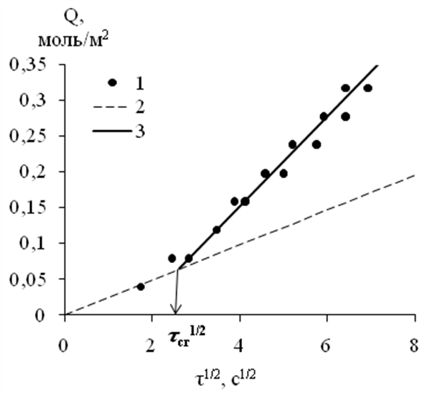
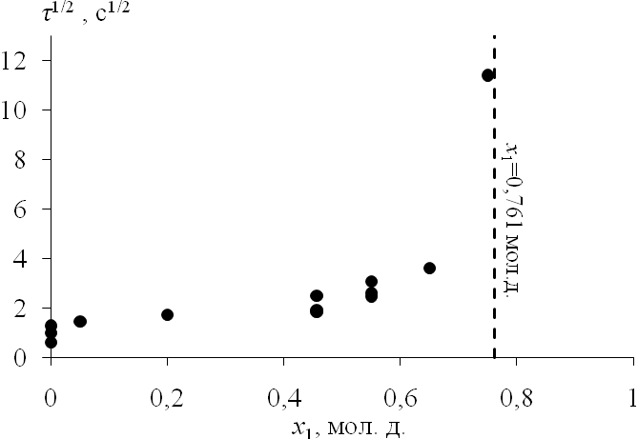
Рис.8. Определение критического времени по результатам опыта по испарению раствора этанола с метанолом состава х₁ = 0,55 мол.д. при T_{исп} = 303 К: 1 – экспериментальные точки; 2 – расчет по уравнению (4) при k=1; 3 – линейная аппроксимация экспериментальных точек.
Рис.9. Зависимость квадратного корня критического времени смены режимов от состава смеси этанол-метанол при испарении в аргон при T_{исп}= 303 К.

Система этанол(1)–метанол(2)–аргон(3) характеризуется тем, что молекулярная масса принимающего газа занимает промежуточное положение между молекулярными массами компонентов жидкости, что дает нам возможность наблюдать явление кооперативного взаимодействия компонентов в газе при испарении. Испарение начинается в медленном диффузионном режиме. Вблизи поверхности раздела фаз происходит нарастание слоя, содержащего пары испаряемого компонента (давление по высоте слоя выравнивается практически мгновенно в принятом масштабе времени), поэтому плотность этого слоя падает по сравнению с плотностью инертного газа над ней, куда еще не успели проникнуть пары. Положительная стратификация плотности приводит к механической неустойчивости. Происходит быстрый переход к интенсивной конвекции. На рис.8 это видно по резкому отклонению точек от диффузионной линии при критическом времени τ_{cr}.
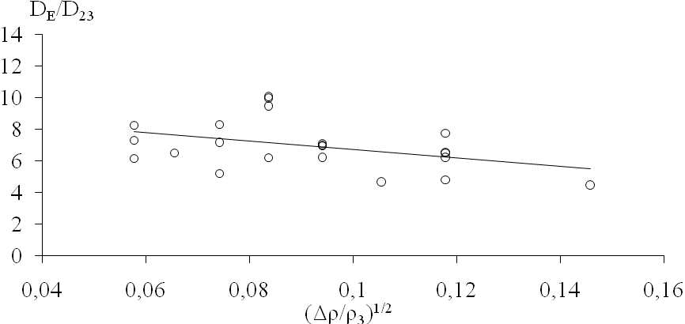
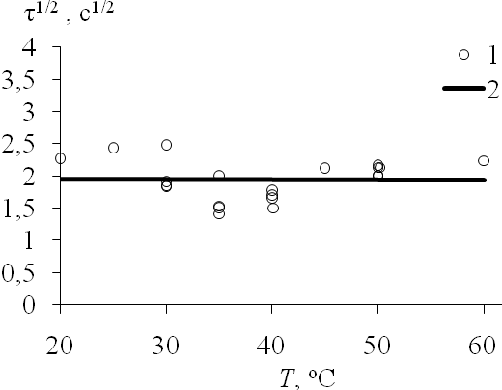
По экспериментальным точкам рис.9 можно отследить переход от конвективного режима испарения к молекулярному в зависимости от состава исходного испаряющегося бинарного раствора. В области концентраций этанола 0,76 мол.д. критическое время смены режимов резко растет, устремляясь в бесконечность. Это связано с тем, что при составе жидкости примерно 0,761 мол.д. этанола, плотность ее паров совпадает с плотностью принимающего газа (аргона), следовательно исчезает движущая сила конвекции. При содержании этанола в исходной жидкости больше указанной величины режим испарения не меняется в течение всего опыта, и динамику нестационарного испарения, как и следовало ожидать, хорошо описывает уравнение (4) при k=1, компоненты испаряются независимо. Если же жидкость содержит меньше этанола, то наблюдается существенное отклонение точек от диффузионной модели, и критическое время составляет около 4 секунд в зависимости от состава (рис.9). Компоненты, испаряясь одновременно, оказывают влияние друг на друга. Вызывающий конвективное перемешивание поток метанола вовлекает в интенсивный процесс второй компонент этанол. Обработка экспериментальных данных показала, что описать динамику конвективного режима можно с помощью той же зависимости (4), если вместо коэффициента молекулярной диффузии использовать эффективный коэффициент переноса D_{E}, общий для двух испаряющихся компонентов.
Рис.10. Зависимость квадратного корня критического времени смены режимов при испарении смеси этанол-метанол состава x₁ = 0,456 мол.д. в аргон от температуры: 1 – экспериментальные данные; 2 – аппроксимация экспериментальных точек.
Рис.11. Влияние сил плавучести на величину ускорения процесса испарения бинарной смеси этанол–метанол в аргон при постоянном составе.

С ростом температуры (рис.10) критическое время практически не меняется, и экспериментальные точки лежат на прямой, параллельной оси абсцисс, то есть температура, насколько можно судить, не влияет на критическое время бифуркации режимов.
Эффективный коэффициент переноса вещества при нестационарном испарении в конвективном режиме. Рассмотрено влияние температуры и состава на интенсивность ускорения за счет конвективного перемешивания в той же парогазовой системе. Ускорение определяется безразмерной величиной D_{E}/D₂₃, отношением общего для этой системы эффективного коэффициента переноса к наибольшему из бинарных коэффициентов молекулярной диффузии, в данном случае метанола(2) в аргон(3).
Эксперименты показывают, что при увеличении температуры величина D_{E}/D₂₃ меняется незначительно, то есть эффективный коэффициент переноса меняется с температурой аналогично коэффициенту бинарной диффузии, что еще раз указывает на схожесть процессов диффузионного и конвективного перемешивания.
4.5. Влияние движущей силы конвекции на величину ускорения процесса обмена. Скорость всплытия менее плотного пузыря в более плотной среде должна быть пропорциональна отношению разности плотностей среды и пузыря к плотности среды:
D_{E}/D₂₃~(_{Δ}ρ/ρ₃)^{1/2} (6)
Эксперименты показали, что соотношение (6) не всегда соблюдается. Например, на рис. 11 величина _{Δ}ρ определяется разными значениями температуры процесса при постоянном составе жидкости 0,456 мол. д. этанола и 0,544 мол. д. метанола. Аппроксимирующая прямая имеет отрицательный тангенс угла наклона, что удивительно для такого процесса и требует дальнейшего изучения. Коэффициент молекулярной диффузии D₂₃ растет с температурой, поэтому этот график в координатах D_{E} – (_{Δ}ρ/ρ₃)^{1/2} можно аппроксимировать прямой параллельной оси абсцисс.
Дополнительно рассмотрено влияние движущей силы диффузии (разности равновесной и текущей концентрации компонента) на скорость испарения смеси ацетон(1)–метанол(2) (х₁=0,2 мол.д.) в воздух и смеси азеотропного состава третбутанол(1)–вода(2) (х₁=0,686 мол.д.) в аргон. Экспериментально показано, что увеличение температуры не влияет на режим протекания процесса, то есть скорость испарения и при больших концентрациях описывается вторым законом Фика и подчиняются правилу аддитивности, т.е. компоненты испаряются независимо, в пределах погрешности эксперимента.

Выводы
- Впервые установлено существование двух режимов протекания процесса нестационарной конденсации паров из насыщенной парогазовой смеси на плоской горизонтальной охлаждаемой поверхности (молекулярного и конвективного). Показано, что режим и скорость этого процесса зависят от соотношения молекулярных масс компонентов парогазовой смеси: если молекулярная масса паров конденсирующегося вещества больше молекулярной массы инертного газа, то в процессе конденсации в газовой фазе развивается конвективное перемешивание; если же молекулярная масса пара меньше молекулярной массы газа, то конденсация идет в молекулярном режиме.
- При содержании в парогазовой смеси конденсирующихся компонентов с разной молекулярной массой наблюдается кооперативное взаимодействие компонентов в процессе конденсации. При этом присутствие тяжелого компонента в определенном количестве при конденсации более легкого из атмосферы среднего по молекулярной массе инертного газа вызывает конвективное перемешивание в газовой фазе и скорость совместной конденсации возрастает.
- Показана существенная разница скоростей однородных процессов испарения и конденсации (явление гистерезиса), протекающих в одной и той же парогазовой системе: если молекулярная масса пара (М_{А}) больше молекулярной массой инертного газа (М_{В}), то испарение проходит в молекулярном режиме, а конденсация – в конвективном; если М_{А} меньше М_{В}, то режимы процессов изменяются на противоположные.
- В процессе нестационарного испарения бинарных растворов в инертный газ в температурном интервале 20–60^{о}С для исследованных систем не отмечено влияния температуры на режим протекания процесса, тогда как движущая сила диффузии растет с ростом температуры. Эффективный коэффициент переноса массы возрастает с температурой в степени 1,5÷2. Стохастический характер поведения перемешивающихся газовых слоев, или глобул, позволяет использовать эффективный коэффициент переноса для описания сложного явления в целом. Скорость движения глобул не зависит от температуры.
- Предложено приближенное математическое описание процессов нестационарного испарения и конденсации на охлаждаемой поверхности в присутствии инертного газа, осложненных гравитационно-концентрационной конвекцией, во всем диапазоне изменения концентраций вплоть до полного насыщения.
- Уравнение Стефана–Максвелла правильно учитывает основной вклад в многокомпонентную диффузию молекулярного и общего конвективного механизмов переноса вещества в трубке Стефана, сложное взаимодействие которых может в определенных условиях приводить к аномальным режимам диффузии, которые в трехкомпонентных парогазовых смесях не ограничиваются условием эквимолярности. По-видимому, аномальные режимы существуют при любом числе компонентов смеси, когда $n≥3$ и не связаны с величинами и направлениями потоков.

ОСНОВНЫЕ ОБОЗНАЧЕНИЯ
С_{i} – концентрация компонента i в газовой фазе, моль/м³;
С_{исп} (С_{конд}) – равновесная концентрация паров в ячейке при температуре Т_{исп} (при температуре Т_{конд}), моль/м³;
D_{E} – эффективный коэффициент переноса вещества, м²/с;
D_{ij} – коэффициент молекулярной диффузии компонента i в j, м²/с;
Н – высота ячейки, м.
k – коэффициент ускорения массообмена за счет конвекции;
М_{i} – молекулярная масса компонента i, кг/кмоль;
Q_{исп} (Q_{конд}) – количество испарившегося (сконденсировавшегося) вещества с единицы поверхности за все время от начала опыта, моль/м²;
q=Q/Q* – степень насыщения массообменной ячейки;
q* – отношение равновесных концентраций вещества при температуре T_{конд} и при температуре T_{исп};
R – универсальная газовая постоянная, Дж/(мольК);
S – площадь дна ячейки, м²;
T – температура, К;
Т_{исп} – температура в объеме газовой фазы, К;
Т_{конд} – температура охлажденной поверхности конденсации, К;
$V$ – изменение объема в течение опыта, м³;
х_{i} – концентрация i-го компонента в жидком растворе, мол.д.;
y_{i} – концентрация i-го компонента в газовой фазе, мол.д.;
z – координата, м:
τ – время эксперимента, с;
τ_{cr} – критическое время бифуркации режима, с;
Нижние индексы:
A – активный (испаряющийся или конденсирующийся) компонент в бинарной смеси;
В – инертный газ в бинарной смеси;
i, j – обозначение компонента (i,j=1..3 для трехкомпонентной смеси, i,j=A..B для бинарной смеси);
1 – активный компонент, с большей молекулярной массой в трехкомпонентной смеси;
2 –активный компонент, с меньшей молекулярной массой в трехкомпонентной смеси;
3 – инертный газ в трехкомпонентной смеси.

Основные результаты были опубликованы в следующих изданиях:
- Каширская О.А., Лотхов В.А., Дильман В.В. Определение коэффициента диффузии барометрическим методом // Ж. физ. химии. 2008.Т.82.№7.С.1378-1381.
- Дильман В.В., Лотхов В.А., Каширская О.А. Экспериментальная проверка уравнений Стефана–Максвелла // Теор. основы хим. технол. 2009.Т.43.№3.С.11-15.
- Каширская О.А., Лотхов В.А., Дильман В.В. Явление гистерезиса в процессе испарения-конденсации в присутствии инертных газов // Докл. Академ. наук. 2010.Т.432.№.4.С.496-498.
- Дильман В.В., Каширская О.А., Лотхов В.В. Особенности многокомпонентной диффузии // Теор. основы хим. технол. 2010.Т.44.№4. С.396-400.
- Каширская О.А., Лотхов В.А., Дильман В.В. О различии в скоростях испарения и конденсации в присутствии инертного газа // Теор. основы хим. технол. 2010.Т.44.№5. С.521-527.
- Каширская О.А., Липатов Д.А., Лотхов В.А., Дильман В.В. Закономерности нестационарного испарения однокомпонентных и бинарных жидких растворов в неподвижный инертный газ // Сб. тезисов докладов Международной конференции по химической технологии ХТ`07. М.:ЛЕНАНД. 2007.Т.2.С.153-156.
- Каширская О.А., Лотхов В.А., Дильман В.В. Динамика нестационарного испарения однокомпонентных и бинарных жидких систем в статических условиях // Успехи в химии и в химической технологии: сб. науч. тр., М.: РХТУ им. Д.И. Менделеева, 2007. Т.21. №4.С.20-23.
- O. Kashirskaya, V. Lotkhov, V. Dil`man A new method for measurement of diffusion coefficients in gas mixtures // Summaries of the 18th Int. Congress of Chemical and Process Engineering. Prague. 2008. P. 1018-1019.
- Каширская О.А., Смирнов А.Ю. Интенсификация процесса нестационарного испарения смеси этанол–метанол в аргон в конвективном режиме // Успехи в химии и в химической технологии. Сб. науч. трудов, Москва: РХТУ им. Д.И. Менделеева, 2008. Т.12. №3. С. 57-60.
- Каширская О.А., Лотхов В.А., Дильман В.В. Отличие скорости конденсации от скорости испарения веществ // Труды Международного симпозиума, посвященного 175-летию со дня рождения Д.И. Менделеева. Москва: РХТУ им. Д.И. Менделеева, 2009. Т.1. С. 191-192.
- Каширская О.А., Якунина Е.В., Лотхов В.А., Дильман В.В. Кинетика испарения и конденсации тетрахлорида метана из воздуха // Материалы докладов XVI Международной конференции студентов, аспирантов и молодых ученых «Ломоносов». Москва: МГУ им. М.В. Ломоносова, 2009.
- O. Kashirskaya, V. Lotkhov, V. Dil`man, V. Sokolov Features of evaporation and condensation in the inert gas atmosphere processes by example of the ethyl acetate – air system // Summaries 3 of the 19th Int. Congress of Chemical and Process Engineering CHISA 2010 and 7th European Congress of Chemical Engineering ECCE-7. Prague. 2010. P.901-903.

